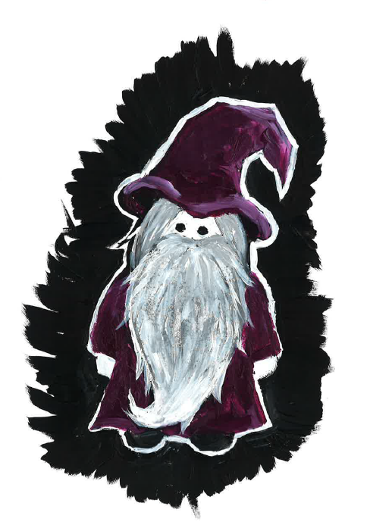

SpellSlider

suunnitelma

janne eskola

martta kerkelä

toni kuosmanen

tapio kursula

antti nousiainen

essi Viippola

2017

Sisällysluettelo

Kuvaus 2

Tarina 2

Hahmot 2

Päähenkilö 2

Viholliset 2

Bossit 3

Päävalikko 3

Näkymä 3

Tasot 4

Kauppa 4

Aarrekammio 4

Tasot 4

Näkymä 4

Teemat 4

Esteet 5

Aarteet 5

Salaisuudet 5

Pelimekaniikka 5

Taistelu hirviöitä vastaan 5

Kuolema 5

Esineet 5

Raha 5

Aseet 6

Potionit 6

Amuletit 6

# Kuvaus

SpellSlider on Android-pohjainen (iOS, WindowsPhone?) mobiilipeli. Pelaaja ohjaa SpellSliderissa velhoa, joka taistelee henkiin heränneitä elementtejä vastaan. Taistelu tapahtuu erilaisten gridille piirrettävien kuvioiden avulla hirviöstä riippuen. Taisteluissa pelaajaa palkitaan erityisesti nopeudesta sekä ajoituksesta. SpellSlider toteutetaan englanninkielisenä. Mikäli aikaa jää, peli toteutetaan myös suomenkielisenä.

Tarina  
Velho, pelin päähenkilö, yrittää tehdä taikaa, joka kuitenkin epäonnistuu. Epäonnistumisen seurauksena syntyy räjähdys, joka synnyttää mustan maagisen esineen. Velho lentää räjähdyksen seurauksena kauas alkuperäisestä loitsintapaikasta. Epäonnistunut taika herättää elementit, pelin viholliset, henkiin. Velho pyrkii pelin aikana pääsemään takaisin alkuperäiselle loitsintapaikalle purkamaan taian, ja palauttamaan elementit takaisin luonnolliseen muotoonsa.

# Hahmot

## Päähenkilö

SpellSliderissa pelaajan hahmona toimii koko pelin ajan (vielä toistaiseksi) nimetön velho. Velho on luonteeltaan tohelo ja hyväntahtoinen, mikä pyritään tuomaan pelissä esille. Velholla on aseenaan taikasauva.



## Viholliset

Pelissä vihollisina toimivat eläväksi muuttuneet elementit, joita on suunniteltu yhdeksän kappaletta. Elementtejä on kuitenkin helppo keksiä lisääkin.

Elementit:

* vesi
* tuli
* jää
* tuuli/ilma
* myrkky
* hiekka
* kivi
* puu

Elementtihirviöiden ulkonäkö suunnitellaan siten, että hirviön muoto kuvastaa gridille piirrettävää kuviota. Jokaisella hirviöllä on myöskin tunnusomainen väri, joka nopeuttaa pelaajan reagointia.

Pelaajan voittaessa hirviön taistelussa hirviö ei kuole, vaan muuttuu takaisin luonnolliseen muotoonsa, esimerkiksi vesi-elementti palaa takaisin vedeksi.

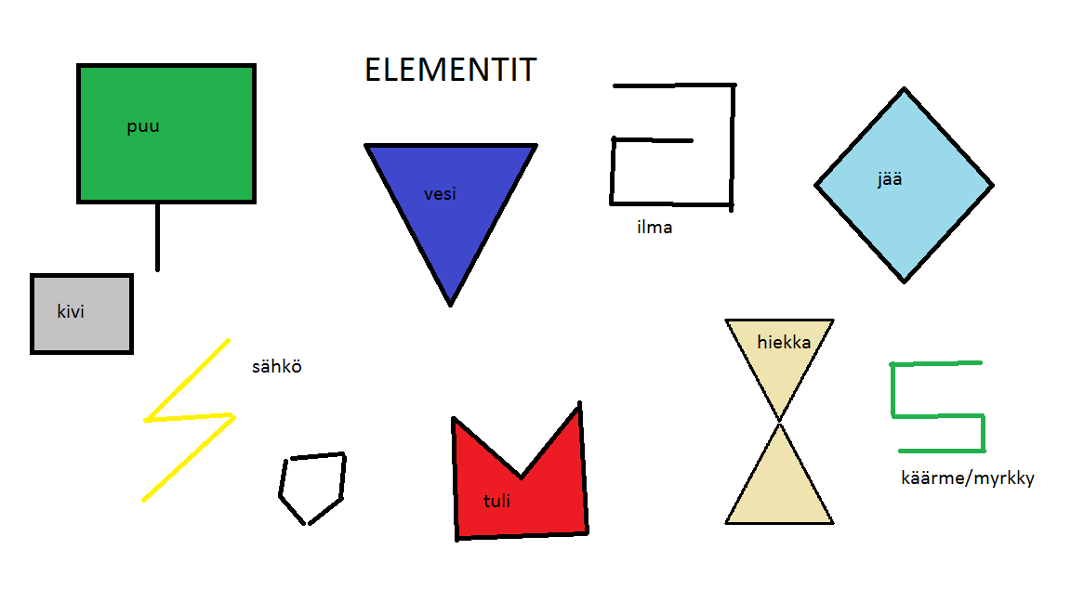

## Bossit

Jokaisen tason lopussa on bossi, jonka tappaminen on muita hirviöitä vaikeampaa. Bossitaisteluita vaikeutetaan lisäämällä nopeuden, combojen määrän, rytmityksen ja ajoituksen tärkeyttä.

# Päävalikko

## Näkymä

Päävalikko kuvastaa velhon kulkemaa matkaa alkupisteestä takaisin paikkaan, jossa epäonnistunut taika tapahtui. Päävalikko voitaisiin kuvata esimerkiksi karttana, jossa alhaalla on alkupiste ja ylhäällä päämäärä.

## Tasot

Pelaaja voi valita päävalikosta pelattavan tason napauttamalla haluamaansa tasoa. Pelattava taso voi olla jokin pelaajan jo aiemmin suorittama taso tai uusi pelaamaton taso.

## Kauppa

Kaupasta pelaaja voi ostaa erilaisia aseita ja esineitä tasoilta ansaitsemillaan ja löytämillään rahoilla. Kauppa on pelaajan käytettävissä aina, kun velho on päävalikossa.

## Aarrekammio

Aarrekammiossa on näkyvissä kaikki pelaajan ansaitsemat ja ostamat esineet. Pelaaja voi valita mukaansa tasolle yhden aseen sekä enintään kolme(?) esinettä. Kuten kauppa, myös aarrekammio on pelaajan käytössä aina velhon vieraillessa päävalikossa.

# Tasot

## Näkymä

Pelin perusnäkymä on kaikilla tasoilla samanlainen. Näytön yläreunassa näkyy velhon eteneminen tasolla, sekä vastaan tulevat hirviöt, aarteet, esteet tai salaisuudet. Näytön keskellä on gridi, johon pelaaja piirtää kuvioita pelin edetessä. Gridin oikealla puolella (ehdotus: alapuolella) on näkyvissä pelaajan tasolle valitsemat esineet.

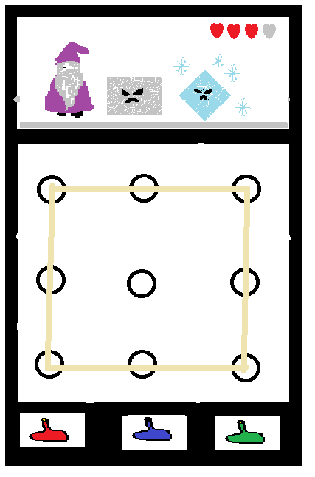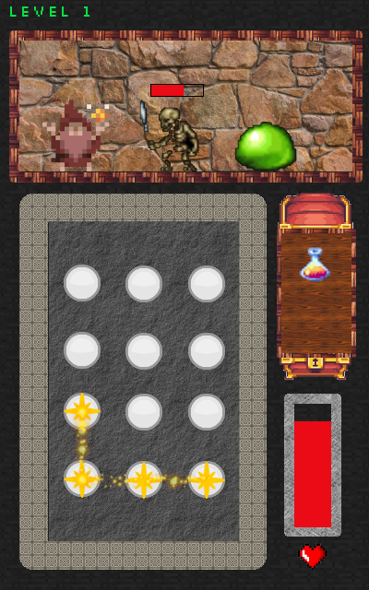

## Teemat

Pelissä jokaisella tasolla on tietty teema. Suunniteltuja tasoja ovat

* näkymättömyys
* pimeys
* peilikuva
* värien sekoittaja

## Esteet

Suunniteltuja esteitä ovat

* portit
  + pelaajan on piirrettävä lukossa näkyvä avain
* happo/vesi
  + pelaajan on piirrettävä itselleen sateenvarjo

## Aarteet

Pelaaja voi löytää matkansa aikana aarteita, jotka ovat pelissä aarrearkkujen sisällä. Pelaaja pysähtyy kohdatessaan aarrearkun. Avatakseen aarrearkun, pelaajan täytyy piirtää gridille aarrearkussa näkyvä kuvio.

Aarrearkkujen mahdollisiksi sisällöiksi on suunniteltu

* rahaa
* aseita
* potioneja

## Salaisuudet

Peliin on piilotettu salaisuuksia, joiden avaaminen tapahtuu piirtämällä gridille kysymysmerkkiä vastaava kuvio. Salaisuudet ovat aarteita huomaamattomampia, sillä pelaaja ei pysähdy kohdatessaan salaisuuden. Salaisuuksien paikkaa pelissä voisi ilmaista esimerkiksi halkeama seinässä tai kimallus.

# Pelimekaniikka

## Taistelu hirviöitä vastaan

Taistelu hirviöitä vastaan tapahtuu näytön keskellä näkyvälle gridille piirrettävillä kuvioilla. Piirrettävän kuvion on oltava yhtenäinen. Velho hyökkää loitsulla hirviötä vastaan pelaajan vapauttaessa sormensa gridiltä.

Väärästä kuviosta sakotetaan.

Onnistuneesta combosta palkitaan.

Taistelun lopuksi hirviö joko voittaa tai palautuu takaisin luonnonmukaiseen tilaansa – ei siis kuole.

### Kuolema

Pelaajan kuollessa, eli menettäessä viimeisenkin sydämensä, pelaaja siirtyy edelliseen tallennuspisteeseensä.

# Esineet

## Raha

Esineiden osto tapahtuu pelissä rahan avulla. Rahaa pelaaja saa aarrearkuista, vihollisista sekä tason suorittamisesta ensimmäistä kertaa.

Raha voitaisiin pelissä kuvata esimeriksi timanteilla.

## Aseet

Velhon aseena toimii pelissä taikasauva, joita pelissä on useita erilaisia. Pelaaja voi löytää uusia taikasauvoja pelistä aarrearkkujen tai salaisuuksien avulla tai ostaa niitä päävalikon kaupasta.

## Potionit

Peliin on suunniteltu seuraavia potioneita:

* health
  + palauttaa pelaajan menettämät sydämet/sydämen
* freeze
  + jäädyttää hirviön
  + ei välttämättä hyödyllinen pelaajalle, sillä pelaaja liikkuu sitä vauhtia, kun saa hirviöitä tapettua
  + voisi olla hyvä bosseja vastaan (jäädyttäisi bossin siten, että se ei voi hyökätä)
* poison
  + myrkyttää vihollisen
  + ei välttämättä toimiva tavallisia hirviöitä vastaan, sillä hirviöt kuolevat yhdestä iskusta
* charm
  + lumoaa lähimmän/kaikki ruudussa näkyvät viholliset

## Amuletit